ARRÊTÉ INTERPRÉFECTORAL N° 2024 DRIEAT-IF/022
portant dérogation à l’interdiction d’atteinte aux espèces protégées dans le cadre du projet ALTIVAL partie Nord sur les communes de Noisy-le-Grand (93), Bry-sur-Marne (94), Villiers-sur-Marne (94) et Champigny-sur-Marne (94)

LA PRÉFÈTE DU VAL-DE-MARNE
Chevalier de la Légion d'Honneur
Officier de l'Ordre National du Mérite

LE PRÉFET DE SEINE-SAINT-DENIS
Officier de la Légion d'Honneur
Officier de l'Ordre National du Mérite

VU le Code de l'environnement, notamment ses articles L.411-1, L.411-2, L.415-3 et R.411-1 à R.411-14 ;

VU l'arrêté ministériel du 19 février 2007 modifié fixant les conditions de demande et d'instruction des dérogations définies au 4° de l'article L.411-2 du Code de l'environnement portant sur des espèces de faune et de flore sauvages protégées ;

VU l'arrêté ministériel du 23 avril 2007 modifié fixant la liste des mammifères protégés sur l'ensemble du territoire et les modalités de leur protection ;

VU l’arrêté ministériel du 8 janvier 2021 fixant la liste des amphibiens et des reptiles représentés sur le territoire métropolitain protégés sur l’ensemble du territoire national et les modalités de leur protection

VU l'arrêté ministériel du 29 octobre 2009 fixant la liste des oiseaux protégés sur l'ensemble du territoire et les modalités de leur protection ;

VU l'arrêté ministériel du 22 juillet 1993 fixant la liste des insectes protégés sur le territoire national ;

VU l’arrêté préfectoral n° 2022-02608 du 21 juillet 2022 portant délégation de signature à Mme Emmanuelle GAY, directrice régionale et interdépartementale de l'environnement, de l'aménagement et des transports d'Île-de-France ;

VU l’arrêté préfectoral n° 2023-1049 du 05 mai 2023 portant délégation de signature à Mme Emmanuelle GAY, directrice régionale et interdépartementale de l'environnement, de l'aménagement et des transports d'Île-de-France ;

VU la décision DRIEAT- IDF n°2023-1121 du 29 février 2024 portant subdélégation de signature de la préfète du Val-de-Marne ;

VU la décision DRIEAT- IDF n°2023-1122 du 29 février 2024 portant subdélégation de signature du préfet de la Seine-Saint-Denis ;

VU l’arrêté inter-préfectoral n°2020/842 du 10 mars 2020 déclarant le projet d’utilité publique ;

VU la demande de dérogation au régime de protection des espèces datée du 23 déc. 2022 et le dossier mis à jour, soit : CD Val-de-Marne, Dossier de demande de dérogation d’atteinte à des espèces protégées Projet Altival – Partie Nord – Biodiversita – Artelia – Agence l’Anton & associés – Trans Faire, décembre 2023, 18/12/2023, 206 p. ;

VU l’avis du Conseil Scientifique Régional de Protection de la Nature d’Île-de-France, daté du 6 août 2023 ;

VU le mémoire en réponse du Conseil départemental du Val-de-Marne en date du 19 septembre 2023 en réponse à l’avis du Conseil Scientifique Régional de Protection de la Nature d’Ile-de-France

VU les contributions reçues dans le cadre de la participation du public lors de la consultation en ligne menée du 19 janvier au 3 février 2024 via le site Internet de la Direction Régionale et Interdépartementale de l’environnement, de l’aménagement et des transports d’Île-de-France ;

Considérant que la demande de dérogation porte sur la capture ou l’enlèvement et la destruction de spécimens d’insectes, et la destruction, l’altération et la dégradation de sites de reproduction ou d’aires de repos d’insectes, de reptiles, de mammifères, et d’oiseaux ;

Considérant que le Conseil départemental du Val-de-Marne a étudié plusieurs solutions alternatives, dès l’étape de la Déclaration d’Utilité Publique (DUP) par une analyse multicritères qui incluait 3 critères portant sur le végétal, le patrimoine naturel et la continuité des aménagements, et qu’au stade de la définition de l’insertion des voiries, une solution de moindre impact en emprises transverses a été élaborée pour éviter d’abattre certains arbres, et qu’il en résulte qu’aucune autre solution ne peut être considérée comme satisfaisante au sens de l’article L.411-2 du code de l’environnement ;

Considérant que le projet d'infrastructure collectrice de transports collectifs et voiries associées dénommé « Altival » dans les communes de Noisy-le-Grand (Seine-Saint-Denis), Bry-sur-Marne, Villiers-sur-Marne, Champigny-sur-Marne et Chennevières-sur-Marne (94) :
- a été déclaré d’utilité publique par arrêté inter préfectoral N° 2020 /842 du 10 mars 2020 ;
- s’appuie en partie sur une infrastructure existante, vise à connecter des gares et à développer les transports publics ;
- comporte une desserte bus visant à désenclaver une partie du territoire (notamment les grands ensembles du plateau de Champigny-Chennevières) en améliorant le rabattement en bus vers les pôles de transports structurants et vers les pôles d'emplois situés le long des grands axes desservis ;
- participe d’un projet urbain global prévu sur les emprises de l’ex-Voie de Desserte Orientale (VDO) qui s’articule autour d’une liaison forte de transport en commun et d’une « coulée verte » ;
ce projet d'infrastructure relève donc d’une raison impérative d’intérêt public majeur au sens de l’article L.411-2 du code de l’environnement ;

Considérant que les mesures d’évitement, de réduction, de compensation et d’accompagnement reprises dans le présent arrêté permettent de garantir le maintien dans un état de conservation favorable des espèces concernées par le projet ;

Sur proposition de la directrice régionale et interdépartementale de l'environnement, de l’aménagement et des transports d'Île-de-France ;

ARRÊTE

Article 1 : Bénéficiaire de la dérogation
Le Conseil départemental du Val-de-Marne, sis Hôtel du département, 94054 Créteil, et représenté par son président Monsieur Olivier Capitanio, est bénéficiaire de la dérogation définie à l’article 2 ci-dessous et est dénommé ci-après “le bénéficiaire”.

Article 2 : Objet de la dérogation
Le bénéficiaire est autorisé à déroger à l’interdiction d’atteinte aux espèces protégées dans le cadre de la tranche Nord du projet d'infrastructure collectrice de transports collectifs et voiries associées dénommé « Altival » dans les communes de Noisy-le-Grand (Seine-Saint-Denis), Bry-sur-Marne, Villiers-sur-Marne, Champigny-sur-Marne et Chennevières-sur-Marne (94).
La dérogation porte sur les espèces et atteintes consignées dans le tableau suivant.

Groupe d’espèces | Espèces | Destruction d’individus | Perturbation intentionnelle | Destruction de sites de reproduction ou d’aires de repos
Oiseaux | Serin cini (Serinus serinus)  Moineau domestique (Passer domesticus)  Bergeronnette des ruisseaux (Motacilla cinerea)  Martinet noir (Apus apus)  Pic épeiche (Dendrocopos major)  Rougegorge familier (Erithacus rubecula)  Mésange bleue (Cyanistes caeruleus)  Mésange charbonnière (Parus major)  Buse variable (Buteo buteo)  Faucon crécerelle (Falco tinnunculus)  Linotte mélodieuse (Linaria cannabina)  Verdier d’Europe (Chloris chloris)  Chardonneret élégant (Carduelis carduelis)  Hypolaïs polyglotte (Hippolais polyglotta)  Accenteur mouchet (Prunella modularis)  Pouillot véloce (Phylloscopus collybita)  Pic vert (Picus viridis)  Fauvette grisette (Sylvia communis)  Troglodyte mignon (Troglodytes troglodytes)  Tarin des aulnes (Spinus spinus)  Bergeronnette grise (Motacilla alba)  Pinson des arbres (Fringilla coelebs)  Rougequeue noir (Phoenicurus ochruros)  Fauvette à tête noire (Sylvia atricapilla) |  |  | X
Insectes | Mante religieuse (Mantis religiosa)  Conocéphale gracieux (Ruspolia nitidula)  Grillon d’Italie (Oeceanthus pellucens) | X |  | X
Reptiles | Lézard des murailles (Podarcis muralis) | X |  | X
Mammifères | Hérisson d’Europe (Erinaceus europa) | X |  | X
 | Murin indéterminé (Myotis sp.)  Noctule commune (Nyctalis noctula)  Sérotine commune (Serotinus serotinus)  Pipistrelle commune (Pipistrellus pipistrellus)  Pipistrelle de Kuhl (Pipistrellus kuhlii)  Pipistrelle de Nathusius (Pipistrellus nathusii) |  |  | X

La présente dérogation est valable 5 ans à compter de la date de signature et de notification du présent arrêté au bénéficiaire et uniquement sous réserve de la mise en œuvre par le bénéficiaire des prescriptions définies par le présent arrêté.
Pendant la période de dérogation et après cette période, les obligations de mise en œuvre des mesures et de suivis écologiques du présent arrêté ont cours jusqu’en 2059.

Article 3 : Caractéristiques et localisation
Le projet de la tranche Nord d’Altival consiste en la réalisation d’un boulevard urbain (prolongement routier de la RD10) doté d’une piste cyclable et d’un site propre bus en latéral formant une « collectrice bus dans la mesure où elle sera à terme l’itinéraire de plusieurs lignes ». La tranche nord du projet Altival se limite aux sections 1 (Noisy-le-Grand) à la section 5 (jusqu’à la rue A. Fourny à Champigny-sur-Marne) décrites ci-dessous.
Le site propre bus consiste en une plateforme bus latérale bidirectionnelle juxtaposée à d’une part un boulevard urbain à 2x1 voies, d’autre part une piste cyclable bidirectionnelle (ou deux pistes bidirectionnelles dans le secteur Gare Bry-Villiers-Champigny). Le projet comporte l’insertion, également sur les emprises de l’ex-VDO, des cheminements piétons et des espaces paysagers et végétalisés, parfois ayant fonction de noues.

Séquences numérotées :
- (220m) - Ce secteur correspond à la portion du boulevard Georges Méliès de la rue Léon Menu à la rue Victor Baltard, sur la commune de Noisy-le-Grand. Ces emprises correspondent à la partie d’Altival implantée dans le département de Seine-Saint-Denis.
- (885m) - Ce secteur correspond à la portion du boulevard Georges Méliès de la rue Victor Baltard au franchissement sous l’A4. Les voiries et les carrefours existants sont réaménagés et requalifiés. Pour ce secteur, la station Pasteur – Jean Monnet (largeur 4,25m au nord et 4,75m au sud) est décalée pour minimiser les impacts sur le talus et assurer une desserte optimale des quartiers avoisinants.
- (400m) L’infrastructure de bus en site propre longe le pied du talus de l’A4 en parallèle du boulevard Jean Monnet jusqu’au carrefour avec la rue Jean Jaurès (secteur sans stations, le long de grands commerces). Le site propre est aménagé en pied de talus de l’A4 sur les dépendances vertes du boulevard, en pied d’autoroute. La piste cyclable est insérée au sud du boulevard Jean Monnet. La plateforme bus est séparée de la voirie par une noue.
- (990m) L’infrastructure de bus en site propre est implantée latéralement côté ouest de la RD10 existante jusqu’au carrefour avec la rue Frachon. Ce secteur est en mutation profonde avec la création de la ZAC Marne-Europe, des deux gares Bry-Villiers-Champigny (BVC) (métro Ligne 15, et RER E), et d’une éco-station bus. Plusieurs carrefours de desserte des gares et de la ZAC sont créés, ainsi que deux stations, Centre des Congrès et BVC, de nouveaux trottoirs et de nouvelles pistes cyclables. Le franchissement des deux faisceaux ferroviaires nécessite la création de deux ouvrages d’art et de remblais, en doublement de l’ouvrage d’art de la RD10 actuelle, pour accueillir le site propre et la promenade piétons-cycles. Ces remblais seront soutenus latéralement côté est par les soutènements de la voirie existante réalisés en « Terratrel » et à l’ouest par des soutènements en béton à construire.
- (Environ 300m) - Le site propre est implanté latéralement à l’ouest de la RD. Cette section s’arrête à la rue A. Fourny. Les aménagements sont réalisés en continuité de la section 4.

L’annexe 1 cartographie la sectorisation du projet Altival.

Article 4 : Mesure d’évitement des impacts
L’évitement permet de limiter à environ 3,48 ha la surface de milieux naturels impactés par le tracé.

Nom de la mesure | Code de la mesure | Échéance | Localisation et référence du dossier | Objet de la mesure | Moyens à mettre en œuvre
ME01 - Évitement des populations connues d’espèces protégées ou à fort enjeu et/ou de leurs habitats | E1.1a et E1.1c | En amont des travaux | Localisation en Annexe 2  Référence : Étude Biodiversita – Artelia p. 96 | - Éviter la destruction / perturbation de 0.32 ha d’habitats d’intérêt écologique | - Choix d’une implantation latérale dans une logique de continuité écologique  - Révision du périmètre du projet et réduction de ses emprises
ME02 - Préservation d’un alignement d’arbre du secteur 3 | E1.1a | En amont des travaux | Localisation en Annexe 3  Référence :  Étude Biodiversita – Artelia p. 99 | - Éviter la dégradation ou la destruction d’un alignement d’arbre du secteur 3, correspondant à 0.25 ha d’habitats d’intérêt écologique  - Limiter la destruction ou la dégradation d’habitats d’espèces et des espèces protégées situés à proximité de la zone des travaux | - Adaptation de l’altimétrie de la voie de trafic routier et du cheminement piéton à celle du pied des arbres
ME03 - Adaptation des périodes de travaux sur l’année | E4.1a | En amont des travaux  (Annexe 4) | Localisation : toute l’emprise du projet  Référence :  Étude Biodiversita – Artelia p.100 | - Décaler les travaux en dehors des périodes pendant lesquelles les espèces faunistiques protégées concernées par le projet sont les plus vulnérables (nidification / reproduction) : éviter la perturbation pendant la reproduction et la destruction directe d’individus | - Début des travaux préparatoires après la période optimale de reproduction des espèces protégées : d’octobre à fin février pour les boisements et coupe d’arbres, et d’octobre à mi-mars pour les milieux sans arbres.

Article 5 : Mesures de réduction des impacts
Nom de la mesure | Code de la mesure | Échéance | Localisation et référence du dossier | Objet de la mesure | Moyens à mettre en œuvre
MR01 - Limitation des emprises chantier | R1.1a et R1.1b | Toute la durée des travaux | Localisation : Toute l’emprise du projet  (Annexe 5)  Référence : Étude Biodiversita – Artelia p. 101 | Mise en défend de la zone d’intérêt faunistique et de ses habitats associés | - Lors de la conception, la présence d’enjeux au droit du projet Altival est prise en compte pour projeter l’implantation des bases vie et des zones de stockage sur des sites non sensibles ou à sensibilité modérée.  - Inscription des mesures dans un « cahier des charges » (notice de respect de l’environnement) à l’attention des entreprises  - Délimitation des zones de chantier à l’aide de cordes
MR02 - Réduction des risques de pollution en phase travaux | R2.1d | Toute la durée des travaux | Localisation : Toute l’emprise du projet  Référence : Étude Biodiversita – Artelia p. 102 | - Ne pas générer de pollutions lors de la phase chantier | - Mise en place d’ouvrages et moyens permettant de limiter les risques de pollutions (fossés provisoires, système de bâche amovible disposé sous les engins lors du ravitaillement en carburants des véhicules  - Fourniture de kits anti-pollution à disposition des chefs d’équipe et dans les engins de chantier isolés en cas de pollution accidentelle  - Décapage des matériaux souillés et prise en charge par une société agréée pour la récupération des déchets dangereux  - Précision, par les entreprises travaux, des modes opératoires dans des fiches de procédures d’urgence environnementale  - Tri, évacuation et traitement des déchets produits par le chantier par une ou plusieurs sociétés agréées et selon la réglementation en vigueur  - Sensibilisation du personnel de chantier à la protection de la ressource en eau et formation en conséquence aux problématiques propres au chantier (utilisation des kits anti-pollution, tri des déchets, etc.)  - Mise en place d’une charte de chantier vert
MR03 - Dispositif de lutte contre les espèces exotiques envahissantes (EEE) (actions préventives et curatives) | R2.1f | En amont du déboisement et du terrassement | Localisation : Toute l’emprise du projet (Annexe 6)  Référence : Étude Biodiversita – Artelia p. 103 | Éviter la propagation des EEE des secteurs : zones 1 (talus A4), zone 2 (friche Bricorama), zone 3 (ZNIEFF) | Avant le début des travaux :  - Identification et balisage des stations EEE par un écologue  - Protocole d’export et de traitement du matériel contaminé avec adaptation de la méthode de traitement des EEE en fonction de chaque espèce  Pendant les travaux :  - Actions de préventions (nettoyage des engins de chantier dans une zone dédiée avant et après sortie du site)  - Dispositif de repli du chantier (MR06)  En phase exploitation :  - Mise en place d’un processus de suivi et de contrôle des EEE
MR04 - Dispositif permettant d’éloigner les espèces à enjeux et/ou limitant leur installation | R2.1i | En amont du déboisement et du terrassement | Localisation : Toute l’emprise du projet  Référence : Étude Biodiversita – Artelia p. 105 | Réduire les impacts sur les espèces présentes sur le tracé du projet | Avant le début des travaux :  - Mise en place de dispositifs d’éloignement de ces espèces,  - Site du chantier rendu inhospitalier avant la période de reproduction  - Défavoriser les habitats propices à la Mante religieuse et au Lézard des murailles  - Dépôt des produits de la fauche sur les sites qui accueilleront les habitats favorables à ces espèces (Parc du Plateau – MC01)
MR05 - Récupération et transfert d’une partie du milieu naturel | R2.1n | En amont du déboisement et du terrassement | Localisation : Toute l’emprise du projet (Annexe 7)  Référence : Étude Biodiversita – Artelia p. 105 | Conserver et valoriser la banque de graines existante et réutiliser les terres du site pour mettre en place les espaces végétalisés | - Plantation sur « fosses ouvertes » privilégiée sur l’ensemble du tracé (usage de terre végétale apportée in situ, usage au maximum des sols en place avec ajout de compost végétal afin d’obtenir des substrats équilibrés et fertiles, mycorhization des végétaux pour les essences forestières)  - Couverture entière des besoins en terre végétale du projet par le décapage des terres du site  - Évaluation des terres du site en vue de leur réemploi : vérification de l’absence de déchets ou de racines, de diaspores d’espèces invasives ou envahissantes, analyse des terres en cas de présomption d’une pollution des sols, etc.  - Réemploi des terres végétales viables du site pour les espaces végétalisés du projet  - À l’exception des milieux humides, paillage de bois raméal fragmenté sur 5 cm apporté aux plantations ligneuses  - Favorisation de la macroporosité des sols par réensemencement des terres végétales en lombrics  - Pour les milieux herbacés, support de 25 cm avec la terre végétale provenant des emprises du projet
MR06 - Dispositif de repli du chantier | R2.1r | Toute la durée des travaux | Localisation : Toute l’emprise du projet  Référence : Étude Biodiversita – Artelia p. 107 | - Ne pas générer de pollutions lors de la phase chantier | - Repli du chantier en plusieurs étapes (nettoyage du matériel et des engins de chantier ; évacuation vers le dépôt de l’entreprise ; suppression des pistes d’accès provisoires ; démontage des bases vie ; suppression des systèmes d’assainissement temporaires ; comblement des fossés, drains et bassins de collecte)
MR07 - Limitation de la pollution lumineuse en phase exploitation | R2.2c | En amont de la phase travaux, pendant la phase travaux et pendant la phase exploitation | Localisation : Toute l’emprise du projet (Annexe 8)  Référence : Étude Biodiversita – Artelia p. 107 | Lutter contre la pollution lumineuse et la perturbation des espèces à activité nocturne (favorable aux petits mammifères dont les chauves-souris et les hérissons)  - Soustraction de près de 2,4 ha à une pollution lumineuse permanente | - Le principe est que le chantier est éteint la nuit, excepté lors de travaux ponctuels et localisés en raison notamment des contraintes horaires pour la réalisation des ouvrages d’art conditionnés par les interruptions temporaires de circulation ferroviaire liées à l’exploitation SNCF. Les exceptions font l’objet d’une consignation et d’une justification dans le rapport annuel de mise en œuvre et de suivi écologique du chantier.  - En phase exploitation : une lisière nocturne (espace soustrait partiellement ou totalement à l'éclairage la nuit) est aménagée  - Pose d’éclairages aux seuls endroits qui le nécessitent  - Éclairage orienté vers le bas, focalisant sur l’entité à éclairer et n’éclairant pas la végétation environnante ou limitant la réverbération  - Utilisation de lampes de couleur ambrée ou lampes à basse pression à sodium moins attractives pour les insectes, chiroptères et oiseaux, et n’excédant pas 60°C  - Éclairages non permanents  - Promenade géographique et piste cyclable constituant de nuit une « clairière nocturne » (site bus non éclairé de nuit excepté au niveau des stations et système d’éclairage à détection dynamique accompagnant le déplacement des piétons aux heures les plus creuses de la nuit, période entre minuit et 6h du matin)
MR08 - Passage inférieur à faune / Écoduc | R2.2f | Durant la phase d’exploitation | Localisation : Toute l’emprise du projet (Annexe 9)  Référence : Étude Biodiversita – Artelia p. 110 | Créations de 5 écoducs (dont 2 sous l’ouvrage de l’A4) permettant à la méso faune de franchir l’ouvrage en toute sécurité et de réduire la fragmentation de l’habitat | - Créations de passages inférieurs :  Les ouvrages seront affleurants, ajourés, sur de faibles linéaires et proches de la voirie  Les abords des écoducs doivent présenter des habitats favorables aux espèces ciblées (végétalisation, pente douce, ombre, etc.)  Le tablier de l'A4 dispose d'un linéaire de faible emprise de part et d'autre des panneaux anti-bruit. Ces espaces existants relient les talus de l'A4. De faibles aménagements (végétalisation) doivent être créés afin de permettre de véritables continuités pour la petite faune terrestre telle que le Hérisson d'Europe.  Il ne s'agit pas ici de créer un passage supérieur mais d'exploiter un existant qui constitue une opportunité de continuité écologique.
MR09 - Plantations diverses visant une mise en valeur écologique | R2.2k | En amont de la phase travaux, pendant la phase travaux et pendant la phase exploitation | Localisation : Toute l’emprise du projet  Référence : Étude Biodiversita – Artelia p. 111 | Renaturer les milieux dans l’emprise du projet | Au moins 650ml de plantations diverses végétalisées  Au moins 220 arbres plantés et 250 arbustes  - Emploi d’essences locales (listées aux pages 111 à 113 du dossier) en favorisant les espèces indigènes  - Déclinaison des plantations par milieux (milieux mésophiles, frais et humides) puis par strate (arborescente, arbustive, herbacée)  - Diversification des strates par l’implantation de sujets d’âges et de tailles différentes et liaison entre les strates par des espèces grimpantes non invasives  - Plantations sous plusieurs formes (bandes plantées, bosquets urbains, alignement arborés, bassins, noues, jardinières sur l’ouvrage d’art et bandes plantées sur l’ouvrage d’art) avec une fonctionnalité et une gestion adaptée

Nom de la mesure | Code de la mesure | Échéance | Localisation et référence du dossier | Objet de la mesure | Moyens à mettre en œuvre
MR10 - Gestion écologique des habitats dans la zone d’emprise projet | R2.2o | Durant la phase d’exploitation | Localisation : Toute l’emprise du projet (Annexe 10)  Référence : Étude Biodiversita – Artelia p. 114 | Mise en œuvre de bonnes pratiques de gestion sur les différents espaces plantés du projet | - Établissement d’un plan de gestion écologique sur les 1.6 ha d’espaces plantés, y compris concernant la gestion des espèces exotiques envahissantes (le transmettre à la DRIEAT)  - Fauche annuelle de la strate herbacée des noues (cette fauche se fera à pied, à l’avancement au rotofil) et des bassins. Les produits de fauche devront être évacués.  - Taille de la strate arbustive tous les 3 à 5 ans  - 1 à 2 nettoyages par trimestre des détritus et déchets des noues  - Contrôle visuel des bassins une fois par trimestre pour l’évacuation des détritus  - Curage des bassins tous les 3 à 4 ans  - Taille des espèces ligneuses 5 à 10 ans après leur mise en place puis tous les 4 à 5 ans
MR11 - Dispositif de gestion et traitement des eaux pluviales et des émissions polluantes | R2.2q | Durant la phase d’exploitation | Localisation : Toute l’emprise du projet  Référence : Étude Biodiversita – Artelia p. 115 | Mise en place d’une gestion des eaux pluviales respectueuse de l’environnement | - Établissement d’aménagements à ciel ouvert et plantés (bosquets humides) lorsque cela est possible  Bassin :  - Substrats constitués de terres végétales du site avec addition de déblais sous-jacents et substrats de type sable drainant  - Bassins plantés d’herbacées hélophytes ou ponctuellement d’hydrophytes  - Plantation d’arbres et d’arbrisseaux pour former des bosquets épars  Noues :  - Formation par les noues de corridors plantés d’espèces indigènes  - Déclinaison de ces milieux mésophiles à humides, ouverts ou fermés  - En amont des noues, de petits dispositifs de filtres à sable plantée d’Iris d’eaux seront créés.

Article 6 : Mesure de compensation des impacts
En dépit des mesures d’évitement et de réduction énoncées ci-dessus, les impacts résiduels modérés sur 9 espèces d’oiseaux du cortège des milieux forestiers nécessitent la mise en place de mesures compensatoires leur étant consacrées : Pic vert, Pouillot véloce, Troglodyte mignon, Linotte mélodieuse, Verdier d’Europe, Hypolaïs polyglotte, Accentueur mouchet, Chardonneret élégant, Fauvette grisette.

Le site de compensation est localisé dans la commune de Champigny-sur-Marne (94) au cœur du Parc du Plateau, situé à 300 mètres de la partie nord du projet, sur une surface totale de 1,12 ha.
L’annexe 11 cartographie l’emplacement de cette mesure compensatoire par rapport au projet.

Le plan de gestion de la mesure compensation sera réactualisé tous les dix ans par un ingénieur écologue.

Nom de la mesure | Code de la mesure | Échéance | Localisation et référence du dossier | Objet de la mesure | Moyens à mettre en œuvre
MC01 - Création ou renaturation d’habitats et d’habitats favorables aux espèces cibles | C.1.1a | Démarrage des travaux de compensation avant le démarrage des travaux de la tranche nord  Mise en œuvre de la mesure sur une période minimale de 30 ans | Localisation : Annexes 11 et 13  Référence : Étude Biodiversita – Artelia p. 140 | Création d’une variété d’habitats cibles pour permettre aux espèces d’insectes, de reptiles, d’oiseaux et de mammifères faisant l’objet de la dérogation de réaliser leur cycle de vie sur le site renaturé | - Établissement d’un schéma de principe du programme écologique de renaturation du site de compensation composé de 6 modules (arboré, arbustif, herbacé, friche, verger et mare)  - Liste indicative des espèces pour chaque module, en Annexe 14  - Établissement d’un plan de gestion de la mesure de compensation réactualisé tous les 10 ans par un ingénieur écologue  - Mise en œuvre de protections des milieux type ganivelle  - Module arboré : création d’espaces arborés denses (plantation de 3 grands arbres, de 2 petits arbres, de 3 arbustes et de 5 lianes)  - Module arbustif : création d’une lisière arbustive à proximité des espaces boisés denses  - Composition du substrat des modules arboré et arbustif : 20 % de Compost et 80 % de Terre Franche sur 30 cm d’épaisseur  - Module herbacé : création de milieux ouverts composés de prairies hautes et basses de fauche et d’une lisière herbacée à proximité des espaces boisés denses  - Module verger : plantation de vergers tout le long du cheminement  - Composition du substrat des modules herbacé et verger : 10 % de Compost et 90 % de Terre Franche sur 30 cm d’épaisseur  Module friche :  - Création de milieux ouverts composés de friches à carottes, composées de nombreuses vivaces et bisannuelles  - Composition du substrat du module friche : Terre Franche sur 10 cm d’épaisseur (réutilisation de l’excès de déblais généré pour constituer le substrat de la friche  Module mare :  - Création d’une mare de 200 m² ombragée, placée au sud, sur le sol de marne, au milieu d’espaces défensifs (friches et ganivelles). Alternance humide et sèche en été  - Composition du substrat du module mare : au moins 80% de fond argileux sur 20 cm d’épaisseur, substrat type herbacé en ourlet épousant les bords  - Mise en œuvre d’un plan d’action pour chaque module (arboré, arbustif, herbacé, friche, verger, mare)  - Choix d’espèces végétales d’origine locale  - Étagement des strates et création d’une diversité structurale avec au moins 3 strates de végétations bien constituées (modules arboré, arbustif et herbacé)  - Création d’un sentier de découverte pédagogique pour le public avec signalétique

Article 7 : Mesures d’accompagnement

Nom de la mesure | Code de la mesure | Échéance | Localisation et référence du dossier | Objet de la mesure | Moyens à mettre en œuvre
MA01 - Aménagements ponctuels (abris ou gîtes pour la faune) | A3.a | En phase d’exploitation | Localisation : Toute l’emprise du projet  Référence : Étude Biodiversita – Artelia p. 168 | Création de cavités afin d’accueillir la faune | - Création de différents modèles de nichoirs ornithologiques, issus d’une association entre un mât en bois et un nichoir ;  - Apport de grumes hautes de plusieurs mètres et issues du défrichement, soit enfoncées dans le sol, sur environ 3 mètres, soit mises en position horizontale ;  - Formation de trous dans les grumes afin de favoriser la venue de l’avifaune et de chiroptères, et  - Disposition au sol et de manière hétérogène de charpentières, stères et fagots.
MA02 - Déploiement d’actions de sensibilisation | A6.2c | En phase d’exploitation | Localisation : Toute l’emprise du projet  Référence : Étude Biodiversita – Artelia p. 169 | Mise en place de panneaux de sensibilisation et d’information à destination des usagers | Création d’un parcours de biodiversité le long de la promenade géographique, avec des panneaux présentant les actions mises en place en faveur de la biodiversité (diversification des milieux (strates), gestion écologique des noues), leurs objectifs et les espèces cibles

Article 8 : Mesures de suivi
La mise en œuvre des prescriptions du présent arrêté fait l’objet d’un contrôle environnemental (MS1) et d’un suivi écologique (MS2) selon les modalités des articles 4 à 6.

Un contrôle environnemental (MS1) est mis en place afin d’assurer le suivi et le contrôle du respect des engagements concernant le milieu naturel durant les phases de pré-travaux, de réalisation des travaux et lors de la livraison des travaux. Ce contrôle environnemental est également mis en place concernant les travaux relatifs à la mesure de compensation. Le bénéficiaire transmet à la DRIEAT l’ensemble des comptes-rendus des réunions de chantier avec l'écologue en charge du contrôle environnemental.

Le bénéficiaire transmet à la DRIEAT, avant le 31 mars de l’année suivant chaque année de suivi, un rapport détaillé de la mise en œuvre et l’efficacité des mesures ERC, ainsi qu’un suivi biologique des différentes populations d’espèces protégées sur les sites de compensation (MS2), tel que précisé ci-dessous :
- Un suivi de la flore vasculaire sera réalisé avec deux passages entre avril et août chaque année les trois premières années, puis tous les deux ans ;
- Un suivi des insectes lépidoptères, orthoptères, odonates et mantoptères sera réalisé avec trois passages (en mai-juin ; début juillet ; fin juillet-début août) chaque année les trois premières années, puis tous les deux ans ;
- Un suivi des reptiles sera réalisé avec trois passages entre mai et juillet chaque année les trois premières années, puis tous les deux ans ;
- Un suivi des amphibiens sera réalisé avec un passage entre mars et juin chaque année les trois premières années, puis tous les deux ans ;
- Un suivi des oiseaux sera réalisé avec au moins deux passages au printemps chaque année les trois premières années, puis tous les deux ans ;
- Un suivi chiroptères sera réalisé avec deux passages (juin-juillet et août-septembre) chaque année les trois premières années, puis avec un passage estival tous les deux ans.
En outre, un suivi de flores exotiques envahissantes sera réalisé avec deux passages entre mars et juillet chaque année les trois premières années.

Par ailleurs, conformément à l’article L.411-1A du code de l’environnement, le bénéficiaire transmet les données naturalistes des suivis au téléservice de dépôt légal de données brutes de biodiversité. Cette transmission a lieu avant le 31 mars de chaque année de suivi et fait l’objet d’une information auprès de la DRIEAT. Les données sont mises au format GéoNat’IdF ou base de données régionale naturaliste en tant que de besoin par le bureau d’étude en charge des suivis qui en assure l’import ou le dépôt. Les preuves de dépôt (certificat) des données brutes de biodiversité sont à faire figurer dans le rapport annuel.
Conformément à l’article L. 163-5 du code de l’environnement, les informations géolocalisées relatives aux mesures d’évitement, réduction et compensation sont transmises à la DRIEAT. Elles adoptent le format du fichier gabarit compatible avec l’application de géolocalisation des mesures compensatoires GéoMCE.

La gestion et l’entretien des mesures compensatoires incombent au bénéficiaire pour une durée de 30 ans à partir de la date de fin des travaux, durée sur laquelle un rapport de suivi écologique est transmis à la DRIEAT selon l’échéancier suivant :
- chaque année pendant la durée des travaux
- n étant l’année de fin des travaux : aux années n+1, n+2, n+3, n+5, n+7, n+9, n+11, n+13, n+15, n+17, n+19, n+21, n+23, n+25, n+27, n+29.

En cas de non-atteinte des résultats recherchés par la mise en œuvre des mesures de réduction et de compensation, celles-ci sont adaptées par le bénéficiaire qui en informe l’autorité administrative. Si nécessaire, ces modifications font l’objet d’un arrêté de prescriptions complémentaires.

Article 9 : Mesures de contrôle et sanctions
La mise en œuvre des dispositions du présent arrêté peut faire l’objet de contrôle par les agents chargés de constater les infractions mentionnées à l’article L.415-3 du code de l’environnement. Ces infractions sont punies de 150 000 euros d'amende et de trois ans d'emprisonnement.
La mise en œuvre
peut faire également l’objet de contrôles administratifs conformément aux articles L.170-1 et suivants du code de l’environnement. Le non-respect des conditions fixées par le présent arrêté peut conduire à la suspension ou la révocation de celui-ci, dans les conditions de l'article R.411-12 du code de l'environnement.

Article 10 : Formalités de publicité
Le présent arrêté est notifié au bénéficiaire, et publié au registre des actes administratifs des Préfectures du Val-de-Marne et de la Seine-Saint-Denis.

Article 11 : Autres réglementations
La présente dérogation ne dispense en aucun cas le bénéficiaire de faire les déclarations ou d’obtenir les autorisations requises par les réglementations autres que celle relative aux espèces protégées.

Article 12 : Voies et délais de recours
La présente décision peut faire l'objet d'un recours contentieux aux fins d'annulation devant le tribunal administratif de Créteil dans le délai de deux mois à compter de l'accomplissement des formalités de publicité, dans les conditions de l'article R.421-1 du code de justice administrative.
Elle peut également faire l'objet d'un recours administratif, gracieux ou hiérarchique dans le même délai de deux mois. L'absence de réponse au recours administratif, au terme du délai de deux mois, vaut rejet implicite de celui-ci.

Article 13 : Exécution
Le secrétaire général de la préfecture du Val-de-Marne, le secrétaire général de la préfecture de Seine-Saint-Denis et la directrice régionale et interdépartementale de l'environnement, de l’aménagement et des transports d’Île-de-France sont chargés, chacun en ce qui le concerne, de l'exécution du présent arrêté.

 | A Vincennes, le 15 mars 2024
Pour la préfète du Val de Marne  et par subdélégation | Pour le préfet de Seine-Saint-Denis  et par subdélégation,

Liste des annexes :
- Annexe 1 (figure 4 p. 17 du dossier) : Sectorisation du projet Altival (Conseil Départemental)

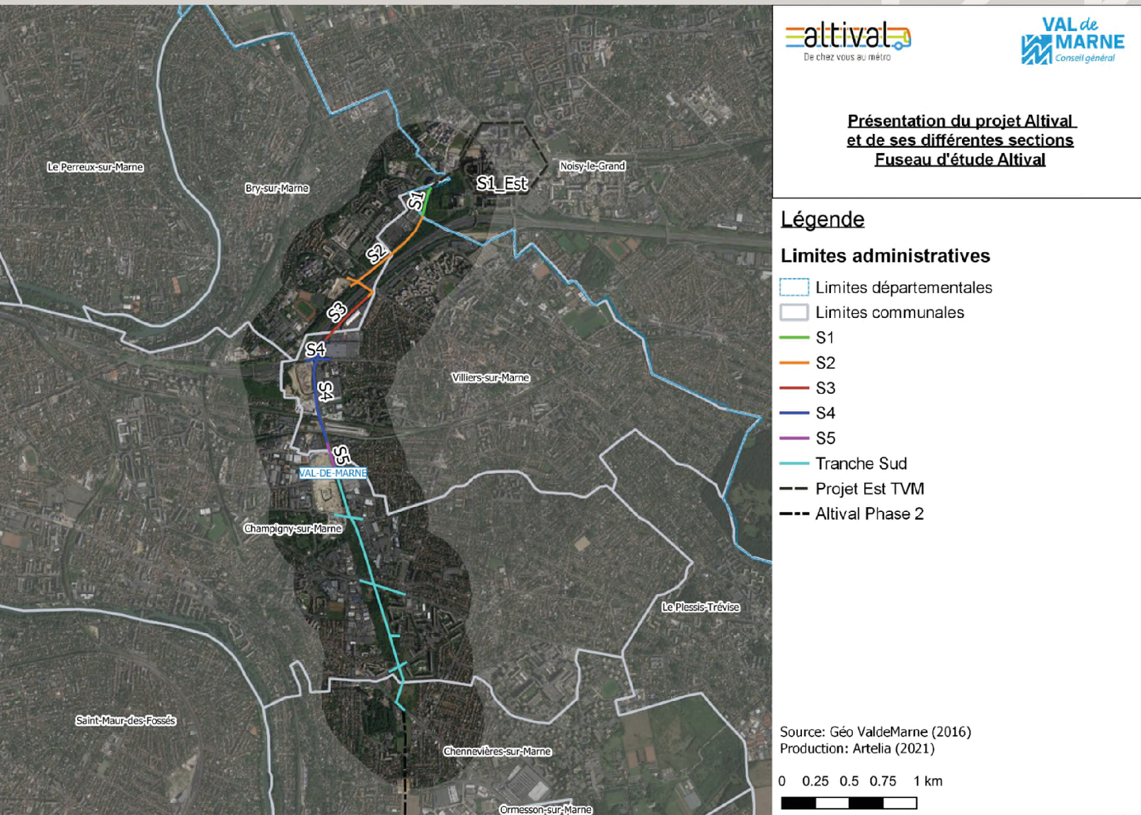

- Annexe 2 (figure 2 p. 98 du dossier) : Evolution du projet en phase AVP – PRO par rapport au DOCP et SDP – Altival tranche nord (Agence Lanton 2020)

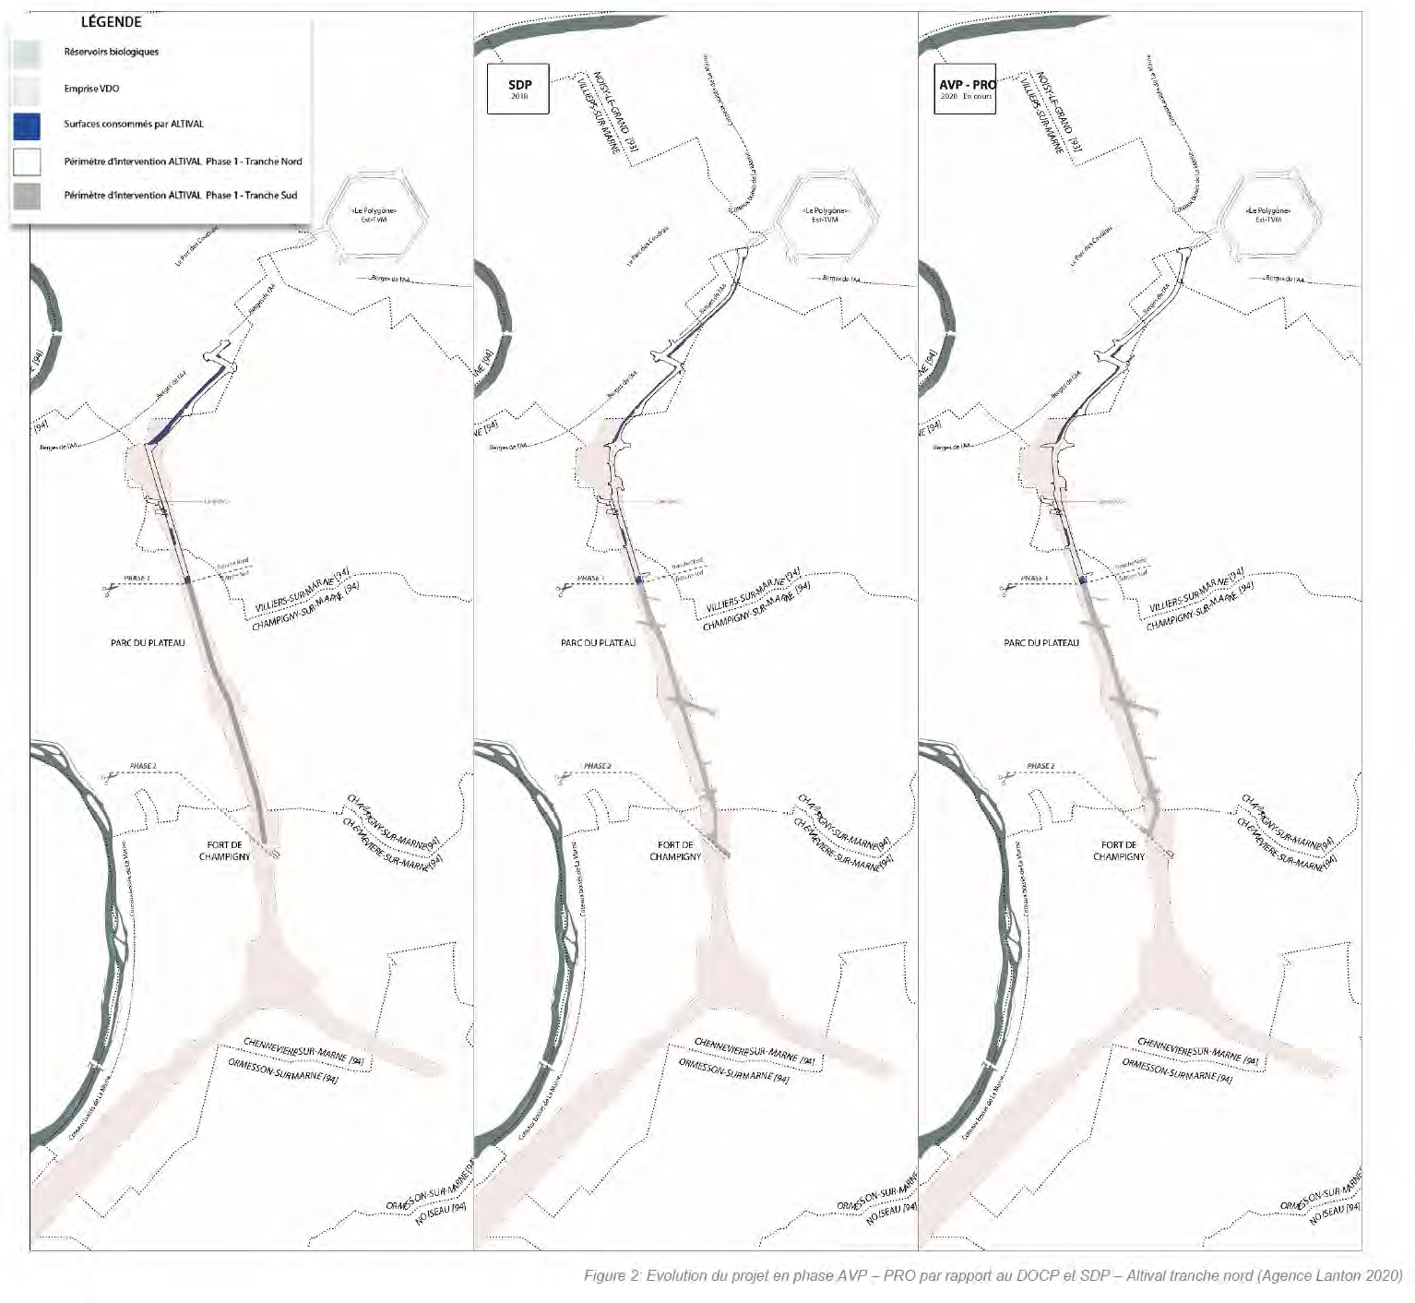

- Annexe 3 (figure 3 p. 99 du dossier) : Localisation des surfaces évitées (Agence Lanton 2020)

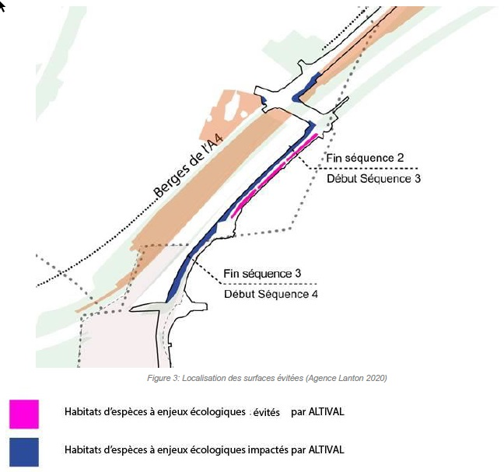

- Annexe 4 : Calendrier des travaux

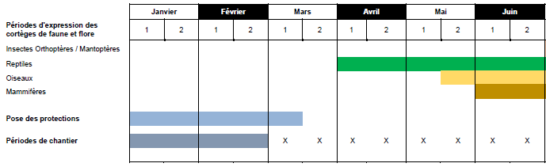
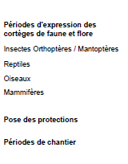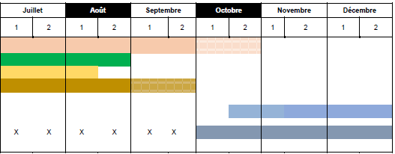

- Annexe 5 (figure 5 p. 101 du dossier) : Sectorisation du projet Altival (Conseil départemental)

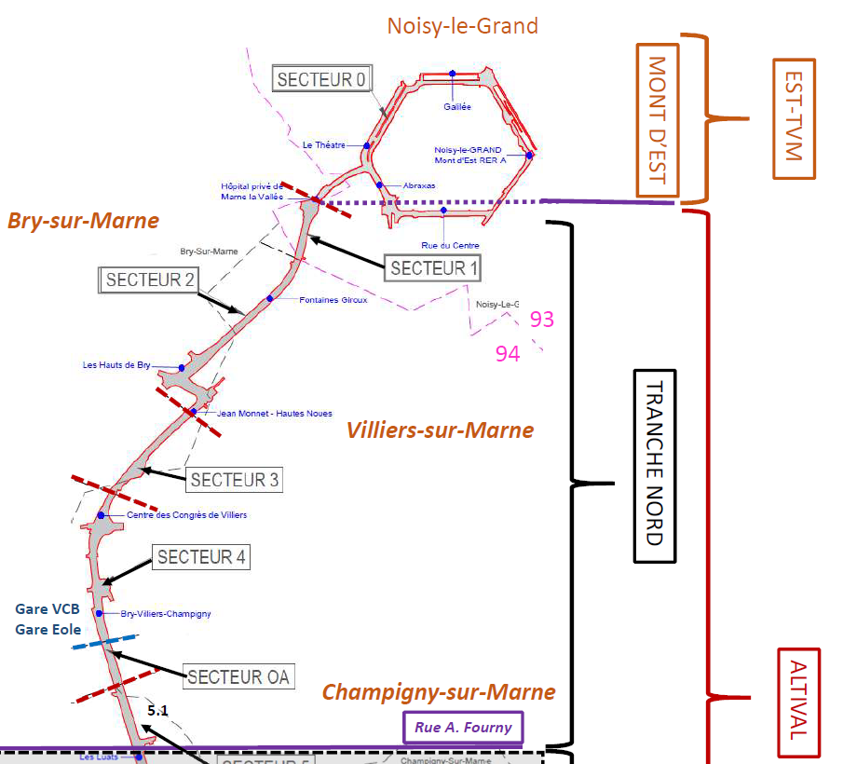

- Annexe 6 (Figure 8 p. 104 du dossier) : Zone d’inventaire (SEGI 2018)

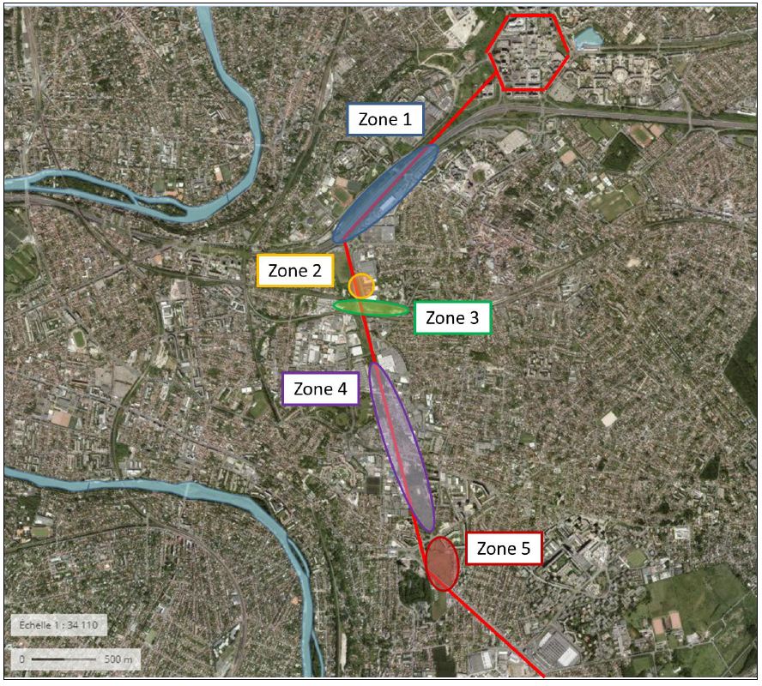

- Annexe 7 (figure 9 p. 106 du dossier) : Localisation des terres végétales décapées (Altival nord, LANTON phase AVP PRO, 2021)
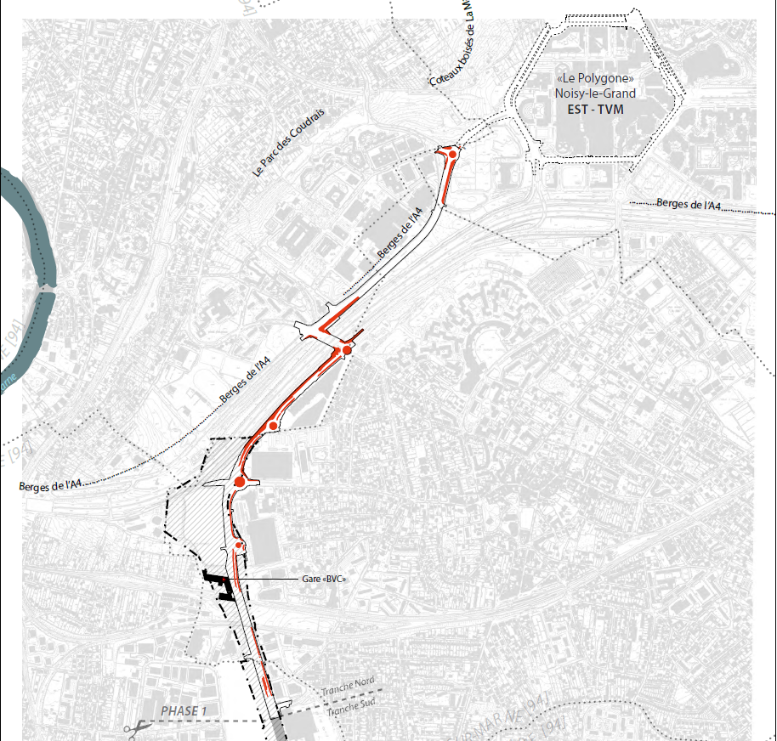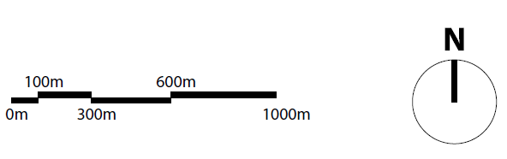
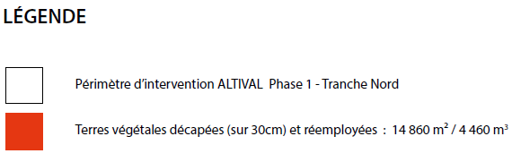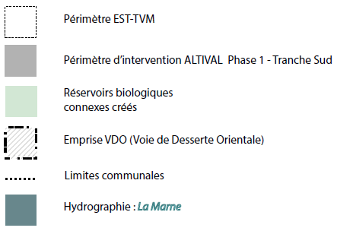

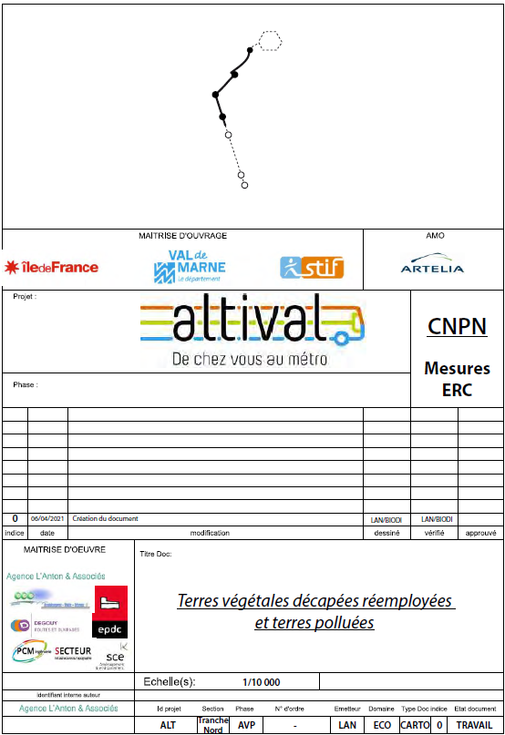

- Annexe 8 (figure 10 p. 108 du dossier) : Schéma de principe des zones favorables aux déplacement de la faune à activité nocturne (Agence Lanton 2021)

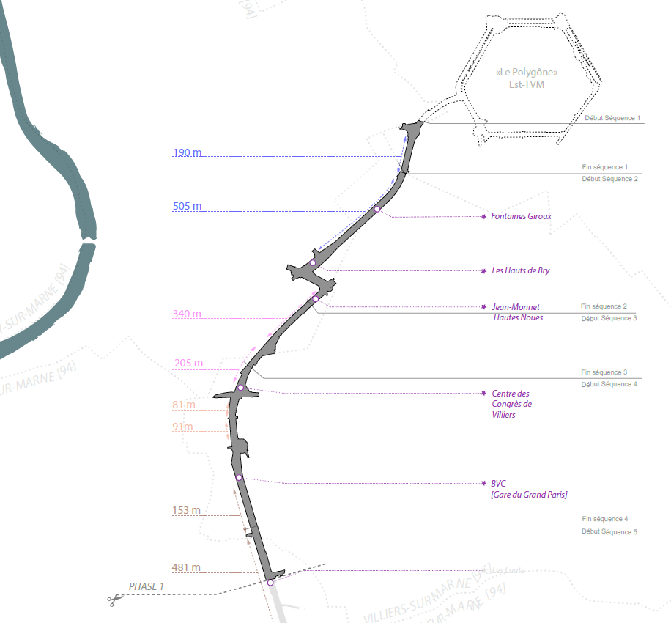

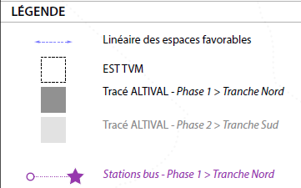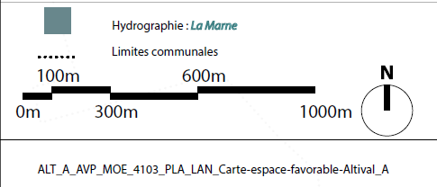

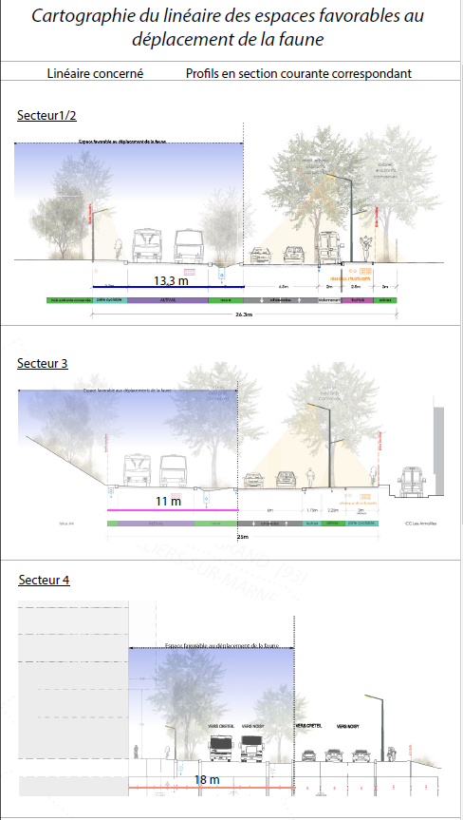

- Annexe 9 (figure 13 p. 110 du dossier) : Localisation des écoducs sur le faisceau Altival tranche nord (Agence Lanton 2021)

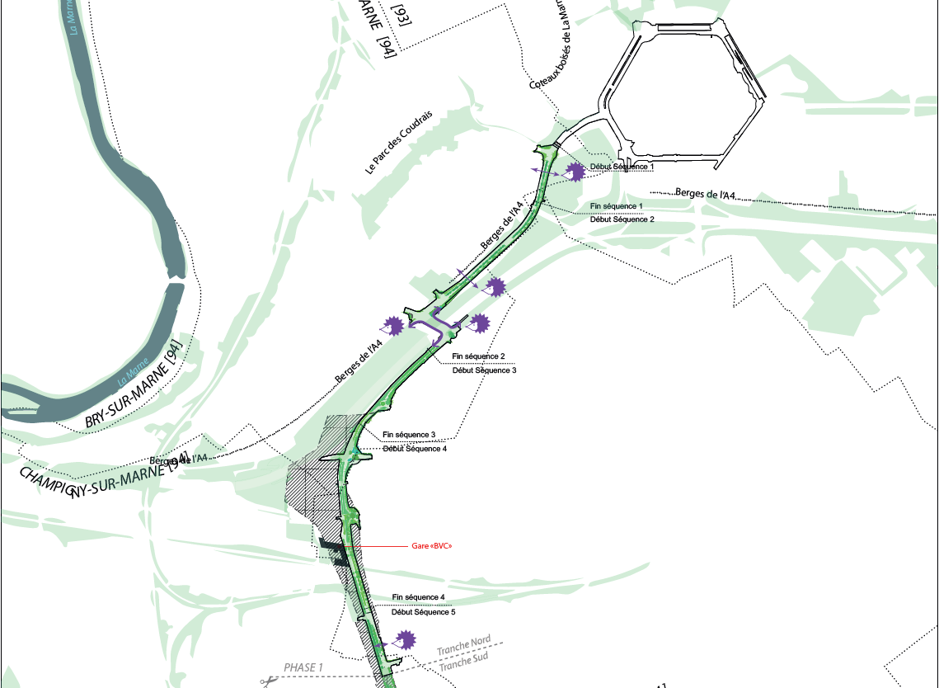
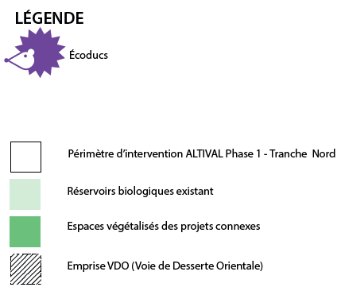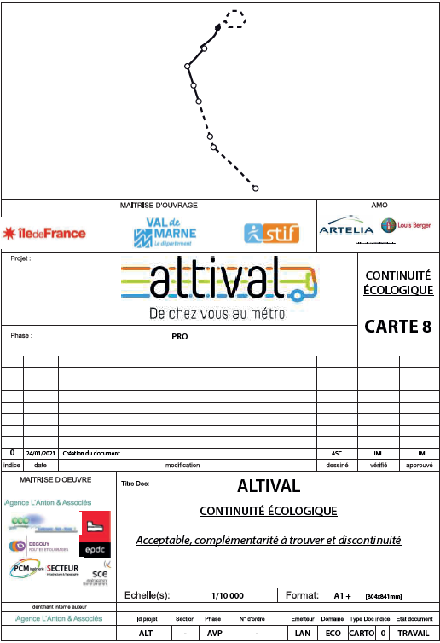
- Annexe 10 (figure 14 p. 114 du dossier) : Localisation des espaces plantés sur le tracé Altival tranche nord – Etat projeté (mesure R2.2o, Agence Lanton 2020)

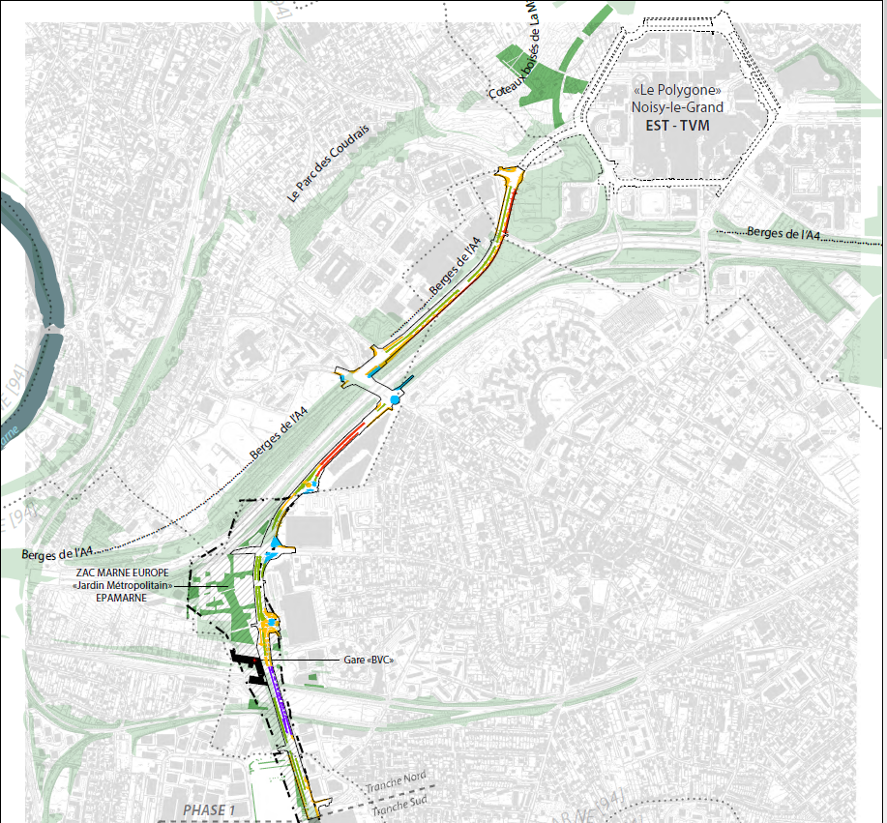

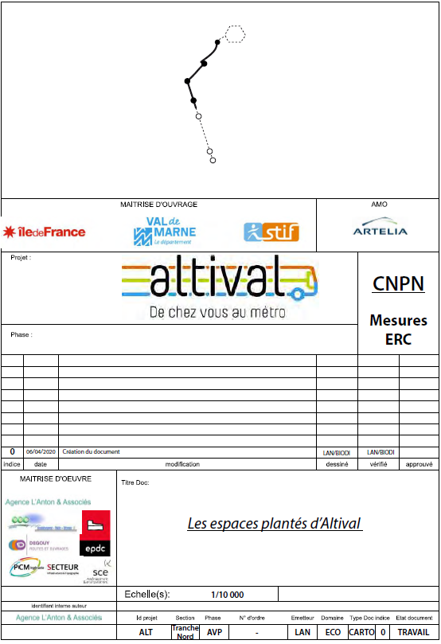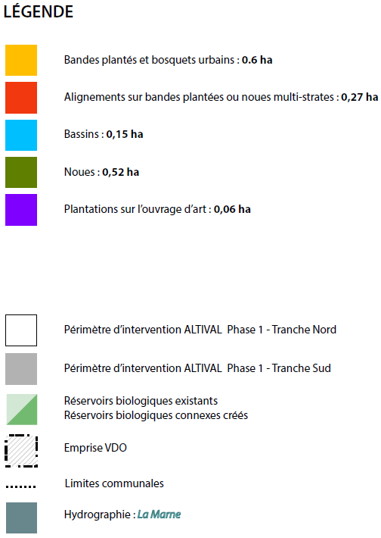

- Annexe 11 (figure 21 p. 141 du dossier) : Localisation du site de compensation par rapport au projet (TRANS-FAIRE, 2022)

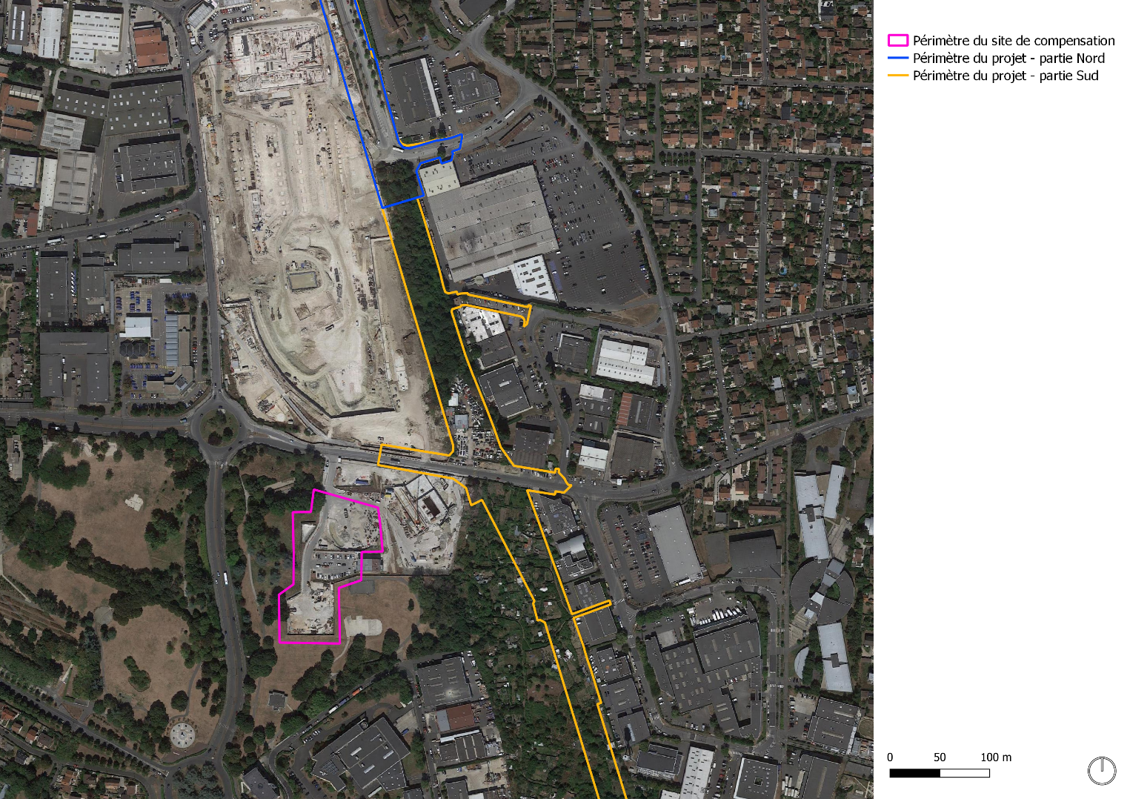

- Annexe 12 (figure 33 p. 147 du dossier) : Schéma de principe de l’aménagement du Parc du Plateau pour la compensation du projet Altival (Agence L’Anton, 2023)

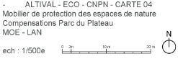
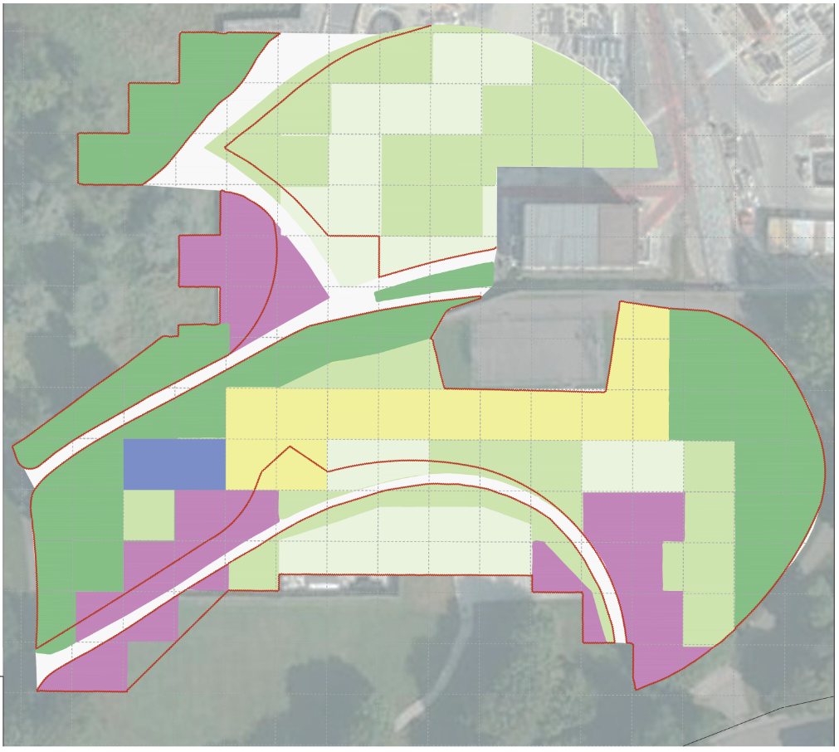
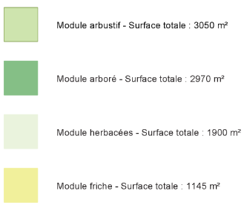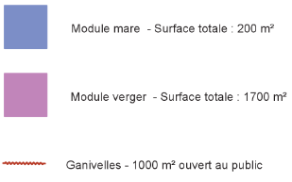
- Annexe 13 (figure 48 page 164 du dossier) : « Plan des substrats - Localisation des fosses de plantations » (Agence L'Anton, 2023)

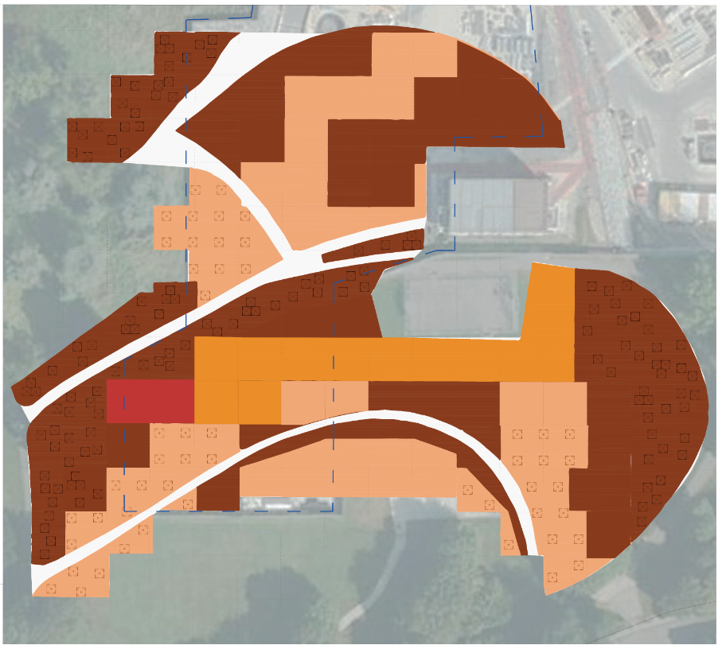
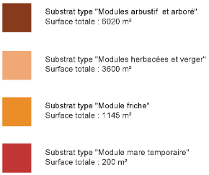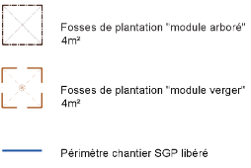
- Annexe 14 (tableaux pages 150 à 155 du dossier) : Liste indicative des espèces pour chaque module (arboré ; arbustif ; herbacé ; friche ; verger ; mare)
